Databse test

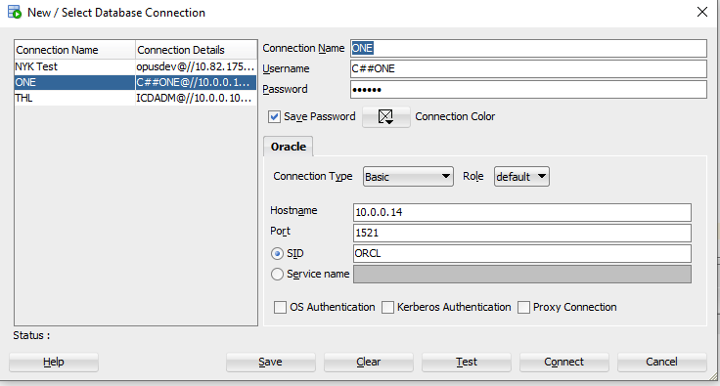

**Câu 1**: Giải thích các hàm thông dụng sau

|  |  |  |
| --- | --- | --- |
| Stt | Tên Hàm | Mục đích sử dụng & nên sử dụng khi nào |
| 1 | Count() | -Là một hàm tổng hợp trả về số dòng trong một nhóm.  -Syntax: Count( [ ALL | DISTINCT | * ] expression )  -Count() nhận một mệnh đề có thể là ALL, DISTINCT, hoặc *:  +Count(*) : bao gồm giá trị duplicate và giá trị null.  +Count(DISTINCT expression): bao gồm unique values và non-null values.  +Count(ALL expression): bao gồm duplicate values, và non-null values.  -Mặc định khi để trống là ALL. |
| 2 | Sum() | -Là một hàm tổng hợp trả về giá trị tổng của tất cả, hoặc của những giá trị phân biệt của một tập giá trị.  -Syntax: SUM( [ALL | DISTINCT] expression)  + DISTINCT : tính tổng của những giá trị phân biệt.  + ALL : tính tổng của tất cả giá trị, bao gồm cả duplicate values.  -Mặc định : ALL |
| 3 | MAX() | -Là hàm trả về giá trị lớn nhất của một tập các giá trị (không tính giá trị null). |
| 4 | MIN() | -Là hảm trả về giá trị nhỏ nhất của một tập giá trị(không tính giá trị null). |
| 5 | NVL() | -Để thay thế một giá trị null bằng một giá trị cụ thể khác.  -NVL(e1,e2). Nếu e1 = null, trả về e2 và ngược lại.  +Hai tham số e1 và e2 có thể cùng hoặc khác kiểu dữ liệu. Nếu khác kiểu sẽ được chuyển đổi dựa trên quy tắc sau:  *Nếu e1 là kiểu kí tự thì e2 sẽ được chuyển đổi thành kiểu dữ liệu của e1 trước khi so sánh với null.  *Nếu e1 là kiểu số thì Oracle sẽ kiểm tra xem kiểu dữ liệu nào sẽ có độ ưu tiên cao hơn để chuyển đổi ngầm định tham số còn lại về kiểu có độ ưu tiên cao hơn.  *Nếu không thể chuyển đổi các kiểu dữ liệu thì sẽ phát sinh lỗi. |
| 6 | TO_CHAR() | -Là hảm chuyển đổi dữ liệu có kiểu DATE hoặc INTERVAL thành dạng String có format được chỉ định.  -TO_CHAR(expr [, date_format] [, nslparam]);  +expr: giá trị kiểu Date hoặc Interval cần được chuyển đổi  +date_format: (Optional) Nếu không truyền thì TO_CHAR sẽ sử dụng các format mặc định của từng kiểu dữ liệu.  +nslparam: (Optional) chỉ định ngôn ngữ, tên cho ngày và tháng. Vd: Monday hay Mon, January hay Jan. |
| 7 | T0_DATE() | -Chuyển định dạng của một chuỗi hoặc một dãy số sang định dạng ngày tháng.  -TO_DATE (string, format, nls_language);  +string: giá trị dạng chuỗi cần được chuyển đổi  +format: (Optional) format đích mà cần phải chuyền về. Mặc định là: DD-MON-YY (31-DEC-2000).  +nls_language: (Optional) Chỉ định ngôn ngữ cho ngày và tháng. Mặc định là ngôn ngữ của phiên làm việc hiện tại. |
| 8 | TO_NUMBER() | -Chuyển đổi dạng string thành dạng số.  -**TO_NUMBER**(expr [, fmt [, 'nlsparam' ] ]);  +string: giá trị cần chuyển đổi.  +format: (Optional) format đích.  +nls_language: (Optional) Chỉ định ngôn ngữ cho ngày và tháng. Mặc định là ngôn ngữ của phiên làm việc hiện tại. |
| 9 | SUBSTR() | -Lấy một chuỗi con từ một chuỗi cho trước.  - SUBSTR( str, start_position [, substring_length] );  +str: chuỗi cho trước.  +start_position: vị trí bắt đầu. Nếu >=0 tự đầu chuỗi, nếu <0 từ cuối chuỗi.  +substr_length: độ dài của chuỗi con cần lấy. Mặc định nếu kh truyền vào thì là lấy hết. Nếu <1 thì trả về chuỗi rỗng. |
| 10 | REPLACE() | - REPLACE(string_expression, string_pattern [,string_replacement]) : thay thế tất cả các lần xuất hiện thỏa string_pattern thành string_replacement  +string_expression: giá trị dạng chuỗi.  +string_pattern: chuỗi con cần được thay thế.  +string_replacement: chuỗi thay thế. |
| 11 | REVERSE() | -Để đảo ngược một chuỗi. |
| 12 | DECODE() | - DECODE (expression , search1, result1[, search2, result2], ...,[,searchn,resultn] [, default]);  - Dùng để thực hiện cấu trúc rẽ nhánh (if else, case when)  +expression: biểu thức để so sánh.  +search: giá trị để so sánh với biểu thức.  +result: giá trị sẽ trả về nếu biểu thức khớp với giá trị so sánh.  +default: giá trị có thể trả về mặc định khi biểu thức và giá trị so sánh không khớp nhau. Với default là Optional 🡪 Decode sẽ trả về null nếu biểu thức không khớp với giá trị so sánh. |
| 13 | TRUNC() | -Dùng để thu gọn một số đến vị trí decimal_places  - TRUNC(number [, decimal_places]);  +number: số ban đầu  +decimal_places: vị trí muốn lấy sau dấu phẩy, đây là một số nguyên âm hoặc dương, mặc định là 0. |
| 14 | LENGTH() | - Trả về độ dài của một chuỗi.  - LENGTH(string_expression); |
| 15 | lPAD() | -Thềm vào bên trái của chuỗi với tập ký tự được xác định trong tham số của nó.  - LPAD(source_string, target_length [,pad_string]);  +source_string: chuỗi muốn áp dụng  +target_length: độ dài của kết quá trả về. Nếu nhập vào số nhỏ hơn chuỗi gốc thì nó sẽ cắt ngắn chuỗi gốc.  +pad_string là chuỗi cần chèn vào phía bên trái của chuỗi. |
| 16 | RPAD() | -Tương tự như lPAD() nhưng thêm vào bên phải. |
| 17 | TRIM() | -Để xóa ký tự khoảng trắng hoặc ký tự bất kì tại vị trí được quy ước.  - TRIM( [ [ LEADING | TRAILING | BOTH ] trim_character FROM ] trim_source);  +LEADING, TRAILING, BOTH : tham số chỉ định vị trí sẽ được xóa đầu, cuối và cả hai.  +trim_character : các ký tự muốn xóa  +trim_source: chuỗi gốc. |
| 18 | LTRIM() | -Xóa các ký tự từ ngoài cùng bên trái trong một tập ký tự được chỉ định.  - LTRIM(trim_source,[set]);  +trim_source: string cần được loại bỏ các ký tự không mong muốn.  +set: các ký tự cần xóa |
| 19 | RTRIM() | -Xóa bỏ tất cả ký tự xuất hiện trong một tập giá trị cụ thể từ đầu bên phải của một chuỗi.  - RTRIM(trim_source,[set]); |
| 20 | ROUND() | -Làm tròn số.  - ROUND(number [,decimal_places]):  +number: số cần được làm tròn  +decimal_places: số thập phân cần làm tròn, nếu để trống sẽ mặc định loại bỏ phần thập phân. |
| 21 | ADD_MONTHS() | -Dùng để thêm tháng vào giá trị Date.  - ADD_MONTHS(date_expression, month):  +date_expression: giá trị Date.  +month: số tháng cần được thêm vào. Nếu truyền vào số âm có nghĩa là trừ. |

**Câu 2**:

SELECT *

FROM MDM_CUSTOMER A

WHERE A.CUST_LGL_ENG_NM LIKE ‘%\_LOGISTICS%’ ESCAPE ‘\’

ORDER BY A.CUST_LOCL_LANG_NM NULLS FIRST

A) Vui lòng giải thích ý nghĩa của câu SQL trên:

- SELECT * : hiển thị tất cả các cột (fields)

-FROM MDM_CUSTOMER A: từ bảng(object) MDM_CUSTOMER và đổi tên thành A

-WHERE A.CUST_LGL_ENG_NM LIKE ‘%\_LOGISTICS’ ESCAPE ‘\’: điều kiện CUST_LGL_ENG_NM chứa string có dạng _LOGISTICS

-ORDER BY A.CUST_LOCL_LANG_NM NULLS FIRST: sắp xếp tăng dần theo CUST_LOCL_LANG_NM và giá trị NULL sẽ đứng trước giá trị non-null

🡪 Hiển thị tất cả các cột trong bảng MDM_CUSTOMER theo điều kiện và sắp theo cột LOCL_LANG_NM với các giá trị NULL đứng trước giá trị non-null.

B) ý nghĩa của việc dùng ESCAPSE

- Để chỉ định ký tự sau ESCAPE là ký tự thông thường. Vd: ‘%_LOGISTICS%’ nếu không dùng ESCAPE thì dấu ‘_’ ở đây có nghĩa là cần ít nhất một ký tự trước chữ LOGISTICS, nhưng ở đây ý ta là dấu gạch dưới ‘_’. Dấu gạch dưới (_) là dấu gạch dưới(_) chứ không phải là placeholder cho ký tự nào đó. 🡺 Trong trường hợp này ta cần dùng ESCAPE.

-Reference: [Oracle Escape Characters (dba-oracle.com)](http://www.dba-oracle.com/tips_oracle_escape_characters.htm)

C) Ý nghĩa của việc dung Nulls First.

-Sắp xếp các giá trị NULL trước các giá trị non-null

D) Ý nghĩa của việc dung alias, có nên dung alias trong mọi trường hợp không?

-Không cần thiết phải sử dụng alias trong mọi trường hợp. Alias hữu ích khi: Có nhiều bảng(table) trong một câu truy vấn, functions được sử dụng, tên cột dài hoặc khó đọc(không mang ý nghĩa), hai hoặc nhiều cột được kết hợp với nhau (combined).

->Để dễ đọc, dễ viết. Vì đối với tên cột có dạng viết tắt nên sẽ gây khó hiểu cho người đọc nên ta dùng alias để hiển thị tên cột đó dưới dạng tên mang ý nghĩa hơn.

->Bắt buộc phải dùng. Vd: khi sử dụng self-join. Giả sử ta có bảng Employee có cột managerId, mà managerId lại tham chiếu đến id của bảng Employee, lúc này thì self-join ta cần phải alias tên của 1 trong 2 bảng, để khi ta gọi tên cột như id hay managerId thì Oracle hiểu ta đang nói đến bảng nào.

-Reference: [SQL Aliases (w3schools.com)](https://www.w3schools.com/sql/sql_alias.asp)

**Câu 3**:

SELECT *

FROM MDM_CUSTOMER

WHERE 1 = 1

AND CUST_CNT_CD = 'JP'

AND TO_CHAR(CUST_SEQ) = '201791'

Theo bạn câu trên cách dung TO_CHAR(CUST_SEQ) = '201791' có hợp lý không, tại sao?

- Thay vì như vậy thì so sánh thẳng luôn không cần phải TO_CHAR() vì CUST_SEQ là dữ liệu số.

**Câu 4**: cho câu SQL và kết quả như hình bên dưới

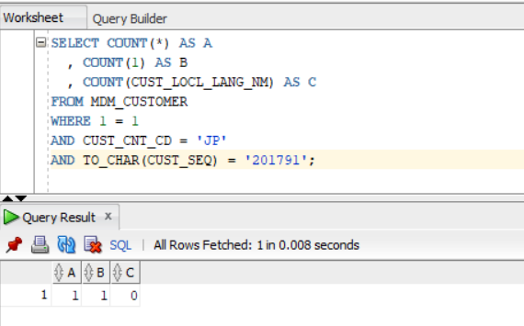

A) Giải thích ý nghĩa COUNT(*), COUNT(1), COUNT(CUST_LOCL_LANG_NM)

-COUNT(*): đếm tổng số hàng(records/rows) trong bảng và bao gồm các giá trị null và duplicate.

-COUNT(1): thêm một cột giả có giá trị là 1 và đếm tổng số hàng trong bảng bao gồm duplicate và null.

=> COUNT(*) và COUNT(1) có kết quả trả về như nhau.

- COUNT(CUST_LOCL_LANG_NM): đếm tất cả các hàng trong cột CUST_LOCL_LANG_NM không bao gồm giá trị NULL.

-Reference: [sql - What does "select count(1) from table_name" on any database tables mean? - Stack Overflow](https://stackoverflow.com/questions/181272/what-does-select-count1-from-table-name-on-any-database-tables-mean)

[sql server 2005 - Not getting the correct count in SQL - Stack Overflow](https://stackoverflow.com/questions/169784/not-getting-the-correct-count-in-sql)

B) Tại sao COUNT(CUST_LOCL_LANG_NM) lại bằng 0

Vì cột CUST_LOCL_LANG_NM chỉ có giá trị null.

**Câu 5**: có 2 cách như bên dưới, cách nào tốt tại sao

|  |  |  |
| --- | --- | --- |
|  | **Cách 1** | **Cách 2** |
|  | NVL(SUM(COL1),0) | SUM(NVL(COL1,0)) |

-C1: Gọi NVL() sau khi tính tổng xong bất kể có bao nhiêu hàng(rows).

-C2: Mỗi dòng đều gọi NVL()

🡪 C1 tốt hơn.

**Câu 6**: có 2 cách như bên dưới, cách nào tốt tại sao

|  |  |  |
| --- | --- | --- |
|  | **Cách 1** | **Cách 2** |
|  | NVL(SUM(COL1),0) + NVL(SUM(COL2),0) | Ex.1] SUM(NVL(COL1 + COL2,0))  Ex.2] NVL(SUM(COL1 + COL2),0) |

- C1 nhanh hơn ex1 và chậm hơn ex2. Vì C1 duyệt bảng 1 lần để tính tổng col1 xong rồi gọi nvl(), và tương tự cho vế còn lại, tổng cộng thấy có 2 lần duyệt bảng và gọi nvl() 2 lần. Đối với ex1, phải duyện bảng thực hiện tính tổng col1 + col2 và phải duyệt bảng để thực hiện nvl() đối với từng dòng và duyệt bảng để tính tổng, tổng cộng thấy có 3 lần duyệt bảng. Đối với ex2, thì phải duyệt bảng thực hiện phép tính col1+col2 và rồi duyệt bảng tính tổng và rồi là nvl(), thấy có 2 lần duyệt bảng và gọi nvl() 1 lần.

**Câu 7**: có 2 cách như bên dưới, cách nào tốt tại sao

|  |  |  |
| --- | --- | --- |
|  | **Cách 1** | **Cách 2** |
|  | SELECT A.CUST_NO, A.ORD_NO, A.PRO_CD, B.PROD_NM  FROM TB_ORD A,  TB_PROD B  WHERE 1 = 1  AND A.PRO_CD = B.PROD_CD  AND B.PROD_CD IN (SELECT PROD_CD FROM TB_PROD D WHERE D.PROD_CD = A.PRO_CD AND PROD_UNIT_AMT < 800); | SELECT A.CUST_NO, A.ORD_NO, A.PRO_CD, B.PROD_NM  FROM TB_ORD A,  TB_PROD B  WHERE 1 = 1  AND A.PRO_CD = B.PROD_CD  AND EXISTS (SELECT D.PROD_CD FROM TB_PROD D WHERE D.PROD_CD = A.PRO_CD AND D.PROD_UNIT_AMT < 800); |

**IN** đc dung khi nào và EXISTS đc dung khi nào.

-C2: nhanh hơn, bởi vì đối với EXISTS thì sẽ trả về true nếu subquery trả về bất cứ giá trị nào,ngược lại sẽ trả về false. Và EXISTS sẽ dừng ngay khi subquery trả về row đầu tiên. Còn đối với IN, đầu tiên chúng ta phải xét cú pháp của IN là : expression IN (subquery). Và toán tử IN sẽ trả về giá trị true nếu expression bằng bất cứ giá trị nào của subquery, ngược lại trả về false. Ta thấy toán tử IN cần thêm bước so sánh với expression nữa, nên sẽ chậm hơn.

Process: SQL engine compares all values in the IN condition. While, the SQL engine stops the process as soon as finding a single positive condition in EXISTS.

References: [What is the Difference Between IN and EXISTS in Oracle - Pediaa.Com](https://pediaa.com/what-is-the-difference-between-in-and-exists-in-oracle/#:~:text=IN%20is%20a%20clause%20or,and%20create%20subquery%20in%20Oracle.)

[Oracle IN: Test whether a Value Matches a List of Values or a Subquery (oracletutorial.com)](https://www.oracletutorial.com/oracle-basics/oracle-in/)

[Use Oracle EXISTS Operator to Test for the Existence of the Rows (oracletutorial.com)](https://www.oracletutorial.com/oracle-basics/oracle-exists/)

**Câu 8**: có 2 cách như bên dưới, cách nào tốt tại sao

|  |  |  |
| --- | --- | --- |
|  | **Cách 1** | **Cách 2** |
|  | SELECT A.CUST_NO, A.ORD_NO, A.PRO_CD, B.PROD_NM  FROM TB_ORD A,  TB_PROD B  WHERE 1 = 1  AND A.PRO_CD = B.PROD_CD  AND B.PROD_CD IN ('00001','00002'); | SELECT A.CUST_NO, A.ORD_NO, A.PRO_CD  , (SELECT B.PROD_NM FROM TB_PROD B WHERE B.PROD_CD = A.PRO_CD) AS PROD_NM  FROM TB_ORD A  WHERE 1 = 1  AND A.PRO_CD IN ('00001','00002'); |

-Dựa vào kết quả chạy thử trên sql developer ta thấy C2 tốt hơn.

**Câu 9**: cho số 8988.80 vui lòng xuất ra định dạng $8,988.800

SELECT to_char(9888.80, ‘$9,999.999’) num

FROM dual;

**Câu 10**: cho số 8988.80, 820988.80 vui lòng xuất ra định dạng $8,000.000, $820,000.000

SELECT

to_char(trunc(8988.80, -3), '$9,999.999') num1,

to_char(trunc(820988.80, -3), '$999,999.999') num2

FROM dual;

**Câu 11**: Cho cấu SQL và kết quả như sau:

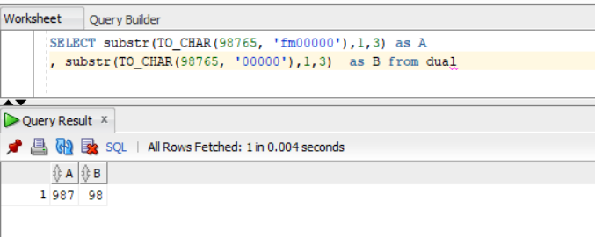

Như hình trên cả 2 A và B điêu substr từ 1, đến 3 tại sao kết quả lại khác nhau.

-Nếu không có ‘fm’ thì sẽ xuất hiện khoảng trắng (khoảng trắng dùng để thể hiện dấu +/-) ở kết quả trả về. Vd: length(to_char(98765, ‘fm00000’)) là 5, còn length(to_char(98765, ‘00000’)) là 6.

🡪 Do đó khi dùng hàm substr() ta thu được 2 kết quả khác nhau.

**Câu 12**: Viết Câu SQL xuất ra, Ngày hiện tại, này hôm qua, ngày mai

SELECT

sysdate - 1 yesterday,

sysdate today,

sysdate + 1 tomorrow

FROM dual;

**Câu 13**: ta có table (**TB_ORD**), yêu cầu viết câu SQL để generate ORD_NO có đô dài 10 tự với format sau: yyyymmdd000Seq, ví dụ hnay là 20191028 và chưa có seq nào thì ORD_NO sẽ là 201910280001, và nếu đã tồn tại ORD_NO 201910280001 thì nó sẽ là 201910280002

SELECT TO_CHAR(sysdate, 'YYYYMMDD') || TO_CHAR(count(*) +1, 'fm0000') as seq

FROM tb_ord

WHERE ord_dttm LIKE TO_CHAR(sysdate, 'YYYYMMDD') || '%';

**Câu 14**: ta có table (**MDM_CUSTOMER**) và dữ liệu như bên dưới

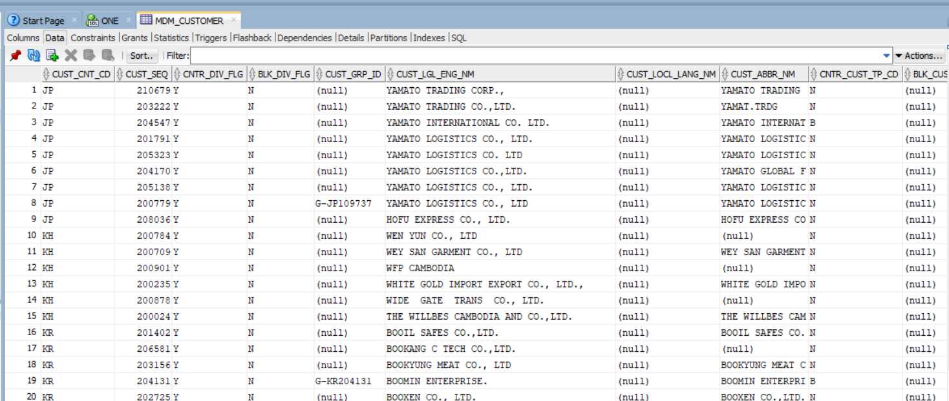

Các field liên quan: CUST_CNT_CD, CUST_SEQ, CUST_GRP_HRCHY_CD, CUST_GRP_ID

Dữ liệu cột CUST_GRP_HRCHY_CD có thể có(**I**: individual, **C**: Country, **G**: Global)

A) Viết câu SQL tìm CUST_GRP_ID sao cho: CUST_GRP_HRCHY_CD có **I** hoặc **C** nhưng không có **G**

**SELECT cust_grp_id**

**FROM (**

**SELECT cust_grp_id, cust_grp_hrchy_cd**

**FROM mdm_customer**

**WHERE cust_grp_id NOT IN (**

**SELECT cust_grp_id**

**FROM mdm_customer**

**WHERE cust_grp_hrchy_cd LIKE 'G'**

**)**

**GROUP BY cust_grp_id, cust_grp_hrchy_cd**

**) GROUP BY cust_grp_id;**

B) Viết câu SQL tìm CUST_GRP_ID sao cho: CUST_GRP_HRCHY_CD có **G** và có **I** nhưng không có **C**

**SELECT cust_grp_id, cust_grp_hrchy_cd**

**FROM mdm_customer**

**WHERE cust_grp_id NOT IN (**

**SELECT cust_grp_id**

**FROM mdm_customer**

**WHERE cust_grp_hrchy_cd = 'C'**

**)**

**GROUP BY cust_grp_id, cust_grp_hrchy_cd;**

**Câu 15**: ta có table (**TB_PROD**) và dữ liệu như bên dưới

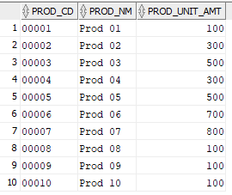

Viets cấu SQL để suất ra kêt quả như sau:

1. Lấy max(PROD_UNIT_AMT)
2. Lấy giá trị min(PROD_UNIT_AMT)
3. Lấy giá trị trung bình PROD_UNIT_AMT
4. Lấy tên của sản phẩm có PROD_UNIT_AMT lớn nhất

SELECT

MAX(prod_unit_amt) max_amt,

MIN(prod_unit_amt) min_amt,

AVG(prod_unit_amt) avg_amt,

FROM tb_prod

WHERE prod_unit_amt IS NOT NULL;

15/4:

SELECT prod_nm

FROM tb_prod

WHERE prod_unit_amt = (SELECT MAX(prod_unit_amt) FROM tb_prod)

ORDER BY prod_unit_amt

FETCH NEXT 1 ROWS WITH TIES;

Kết quả phải ra đc như sau:

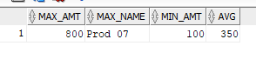

**Câu 16**: ta có table (**TB_ORD**) và dữ liệu như bên dưới

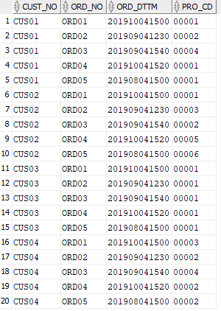

A) viết cấu SQL lấy ra top3 sản phẩm đc bán nhiều nhất**.**

SELECT * FROM (

SELECT pro_cd,

DENSE_RANK()

OVER(

ORDER BY COUNT(*) DESC

) as rank

FROM tb_ord

GROUP BY pro_cd ) temp

WHERE temp.rank <=3;

Viết cách khác:

WITH temp AS (

SELECT

pro_cd,

DENSE_RANK() OVER(

ORDER BY COUNT(*) DESC )

rank

FROM tb_ord

GROUP BY pro_cd

)

SELECT * FROM temp

WHERE rank <= 3;

B) Viết cấu SQL lấy ra cái ORD_DT, ORD_TM, PROD_CD gần nhất theo CUST_NO

Kết quả mong đợi như sau:

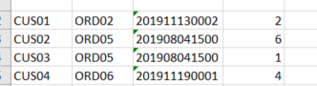

C) viết cấu SQL report xem trong tháng 06, 07, 08, 09 cảu 2019 sản phẩm có mã code là 00001bán đc bao nhiêu cái.

Kết quả mong đợi nhưu sau: left outer join partition - 130

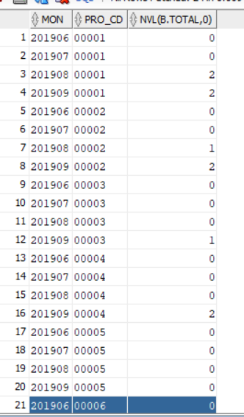

WITH report AS (

SELECT '201906' AS dt FROM dual

UNION ALL

SELECT '201907' AS dt FROM dual

UNION ALL

SELECT '201908' AS dt FROM dual

UNION ALL

SELECT '201909' AS dt FROM dual

)

SELECT a.dt AS mon, b.pro_cd, NVL(b.total, 0)

FROM report a

LEFT JOIN (

SELECT pro_cd,

substr(ord_dttm,1,6) AS ord_dttm,

COUNT(*) AS total

FROM tb_ord

WHERE pro_cd = '00001'

GROUP BY pro_cd, substr(ord_dttm,1,6)

) b

ON a.dt = b.ord_dttm;

D) giả sư lúc đầu sản phẩn 00001 có 100 cái, viết report để tính số lương remain theo tháng 06, 07, 08, 09

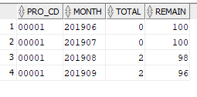

WITH report as(

SELECT '201906' as dt from dual

UNION ALL

SELECT '201907' as dt from dual

UNION ALL

SELECT '201908' as dt from dual

UNION ALL

SELECT '201909' as dt from dual

)

SELECT (?)

FROM report

left join(

select pro_cd,

substr(ord_dttm, 1, 6) as ord_dttm,

count(*) total

from tb_ord

where pro_cd = '00001'

group by pro_cd,

substr(ord_dttm, 1, 6)

) ord ON report.dt = ord.ord_dttm;